1. **Проанализировать внутренние и внешние факторы, влияющие на конкретную организацию**

Внутренняя среда организации – та часть общей среды, которая находится в ее пределах. Она оказывает постоянное и самое непосредственное воздействие на функционирование организации. Внутренняя среда имеет несколько срезов, состояние которых в совокупности определяет тот потенциал и те возможности, которыми располагает организация. Изучение внутренней среды направлено на уяснение того, какими сильными и слабыми сторонами обладает организация. Сильные стороны служат базой, на которую организация опирается в конкурентной борьбе и которую она должна стремиться расширять и укреплять. Слабые стороны — это предмет пристального внимания со стороны руководства, которое должно делать все возможное, чтобы избавиться от них.

Информация о внутренней среде фирмы необходима менеджеру, чтобы определить внутренний потенциал, на которые фирма может рассчитывать в конкурентной борьбе для достижения поставленных целей. Анализ внутренней среды позволяет также лучше уяснить цели и задачи организации. Важно то, что помимо производства продукции, оказания услуг, организация обеспечивает возможность существования своим работникам, создает определенные условия для их жизнедеятельности.

Итак, методом экспертных оценок проведем анализ внутренней среды ООО «А-маркет» по следующим направлениям:

***Производственный процесс:*** объем, структура, темпы реализации товаров, номенклатура товаров; обеспеченность сырьем и материалами, уровень запасов, скорость их использования, система контроля запасов, наличный парк оборудования и степень его использования, ресурсные мощности, техническая эффективность мощностей, местонахождение предприятия и наличие инфраструктуры; экология, контроль качества, издержки и качество технологий, патенты, торговые марки и т.п.

***Персонал:*** структура, потенциал, квалификация, количественный состав работников, производительность труда, текучесть кадров, стоимость рабочей силы, интересы и потребности работников.

***Организация управления:*** организационная структура, система управления, уровень менеджмента, квалификация, способности и интересы высшего руководства: фирменная культура; престиж и имидж фирмы; организация системы коммуникаций.

***Маркетинг:*** товары, реализуемые фирмой, доля на рынке, возможность собирать необходимую информацию о рынках, маркетинговый бюджет и его исполнение, маркетинговые планы и программы, нововведения, имидж, репутация и качество товаров, стимулирование сбыта, реклама, ценообразование

***Финансы и учет:*** финансовая устойчивость и платежеспособность; прибыльность и рентабельность (по товарам, регионам, каналам сбыта, посредникам). Собственные и заемные средства и их соотношение: эффективная система учета, в том числе учета издержек, формирование бюджета, планирование прибыли.

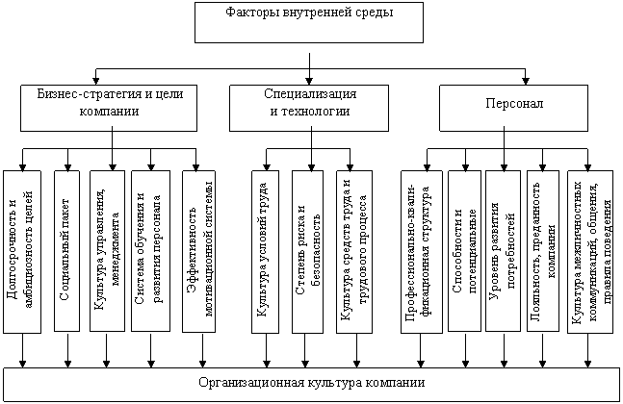

*Рис. 1 Факторы внутренней среды ООО «А-маркет»*

В ходе проведенного исследования выявлены следующие сильные и слабые стороны фирмы ООО «А-маркет»:

**Сильные стороны:**

* Дилерская сеть в различных районах края
* Наличие квалифицированного сбытового персонала
* Наличие хорошей производственной базы (складские и офисные площади
* Широкая номенклатура продукции
* Высокое качество представляемой на рынок продукции
* Эксклюзивное представительство крупного столичного поставщика
* Умеренная цена

**Слабые стороны:**

* Недостаточная степень "регуляризации" управления при росте объемов и сложности задач
* Отсутствие налаженных механизмов поиска и управления персоналом
* Недостаток сбытовых сотрудников требуемой квалификации
* Отсутствие интегрированной корпоративной информационной системы
* Трудности подтверждения и обоснования качественных характеристик продукции
* Отсутствие целенаправленной стратегии
* Не использование нестандартных финансовых инструментов
* Слабая ответственность и мотивация менеджеров направлений за результаты.

## 

## 1.1 Экономическая оценка факторов внешней среды

Внутренние факторы в основном являются результатом управленческих решений, в то время как внешние факторы являются факторами среды, находящиеся вне предприятия, которые оказывают серьезное влияние на его успех. К ним следует отнести крупных конкурентов, источники получения техники и технологии, социальные факторы, государственное регулирование и другие изменения. Хотя внешние факторы находятся вне контроля руководства, но в тоже время руководство ООО «А-маркет» стремится сделать так, чтобы их предприятие реагировало на изменения в конкретной внешней среде, так как предприятие намеревается достичь поставленных целей. На рис. 2 представлена структура и место внешнего и внутреннего окружения предприятия.

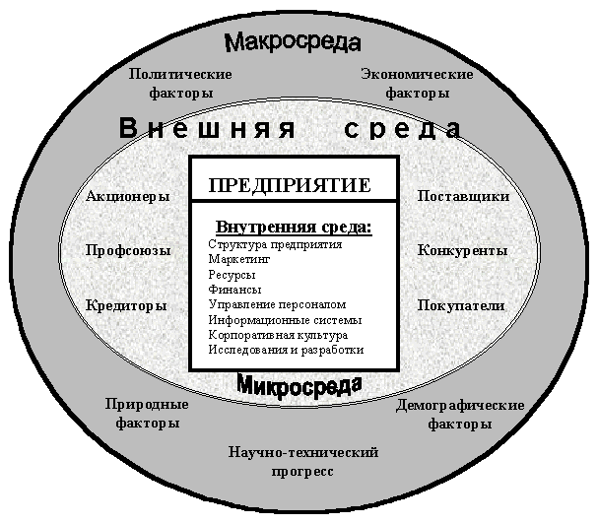

*Рис. 2. Структура внешней и внутренней среды предприятия ООО «А-маркет»*

На рис. 3 приведены результаты предварительной оценки степени влияния основных факторов внешнего воздействия на предприятие, полученные путем качественного анализа особенностей функционирования предприятия в условиях стабильной внешней и внутренней среды. Необходимо отметить, что степень влияния факторов внешнего воздействия на предприятие в значительной мере определяется типом внешнего окружения, видом реализуемой продукции, принятыми управленческими решениями.

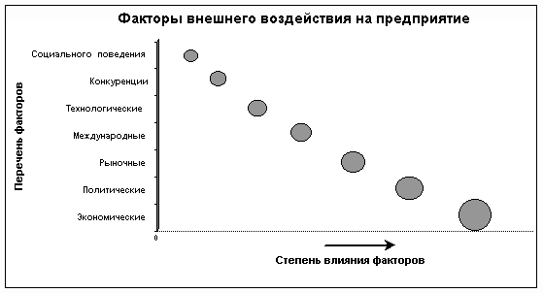

*Рис. 3. Степень влияния факторов внешнего воздействия на предприятие*

Менеджеры ООО «А-маркет» учитывают действие факторов, находящихся вне организаций, поскольку организация как открытая система зависит от внешнего мира в отношении поставок ресурсов, энергии, кадров, потребителей. Менеджер выявляет существенные факторы в окружении, которые повлияют на его организацию, подбирает методы и способы реагирования на внешнее воздействие. Организация вынуждена приспосабливаться к среде, чтобы выжить и сохранить эффективность.

Выделяют следующие основные характеристики внешней среды:

***Взаимосвязь факторов*** внешней среды – уровень силы, с которой изменение одного фактора воздействует на другие факторы. Изменение какого-либо фактора окружения может обуславливать изменение других.

***Сложность*** внешней среды – число факторов, на которые организация обязана реагировать, а также уровень вариативности каждого фактора;

***Подвижность среды*** – скорость, с которой происходят изменения в окружении организации. Окружение современных организаций изменяется с нарастающей скоростью. Подвижность внешнего окружения может быть выше для одних подразделений организации и ниже для других. В высокоподвижной среде организация или подразделение должны опираться на более разнообразную информацию, чтобы принимать эффективные решения.

***Неопределенность*** внешней среды – соотношение между количеством информации о среде, которой располагает организация, и уверенностью в точности этой информации. Чем неопределенней внешнее окружение, тем труднее принимать эффективные решения.

*Среда прямого воздействия* включает факторы, которые влияют на деятельность организации. К ним относят поставщиков, акционеров, трудовые ресурсы, законы и учреждения государственного регулирования, профсоюзы, потребителей и конкурентов.

Под *средой косвенного воздействия* понимают факторы, которые могут не оказывать прямого немедленного воздействия на организацию, но сказываются на ее функционировании. Речь идет о таких факторах, как состояние экономики, научно-технический прогресс, социокультурные и политические изменения влияние групповых интересов и существенные для организации события в других странах.

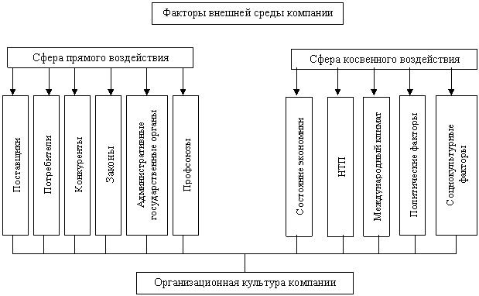

*Рис. 4. Факторы внешней среды ООО «А-маркет»*

Итак, рассмотрим существующие на данном этапе положительные и отрицательные моменты внешнего окружения ООО «А-маркет».

**- Угрозы во внешнем окружении**

**Политика**

* Неблагоприятные изменения в торговой политике иностранных государств

*Сопоставляемые факторы внутренней среды****:***

* Устойчивые связи с большим числом клиентов// /Сильная сторона
* Ориентация в основном на зарубежных поставщиков // /Слабая сторона
* Недиверсифицированная деятельность// /Слабая сторона
* Увеличение таможенных пошлин

*Сопоставляемые факторы внутренней среды:*

* Ориентация в основном на зарубежных поставщиков// /Слабая сторона

**Экономика**

* Возможный спад в российской промышленности и замедление роста рынка

*Сопоставляемые факторы внутренней среды:*

* Понимание руководством значения и необходимости "регулярного менеджмента"// /Сильная сторона
* Отсутствие целенаправленной стратегии// /Слабая сторона
* Не использование нестандартных финансовых инструментов// /Слабая сторона
* Отсутствие интегрированной корпоративной информационной системы// /Слабая сторона
* Недиверсифицированная деятельность// /Слабая сторона
* Неблагоприятные изменения в обменных курсах валют

*Сопоставляемые факторы внутренней среды:*

* Достаточный оборотный капитал из-за льготных условий основного поставщика// /Сильная сторона
* Не использование нестандартных финансовых инструментов// /Слабая сторона

**Технология**

* Рост количества "суррогатов" продукции

*Сопоставляемые факторы внутренней среды:*

* Широкая номенклатура продукции// /Сильная сторона
* Высокое качество представляемой на рынок продукции// /Сильная сторона
* Умеренная цена// /Сильная сторона
* Трудности подтверждения и обоснования качественных характеристик продукции// /Слабая сторона

**Рыночное окружение**

* Применяемые российскими производителями-конкурентами формы неденежной оплаты, трудновыполнимые для компании

*Сопоставляемые факторы внутренней среды:*

* Хорошая постановка и компьютеризация бухгалтерского учета// /Сильная сторона
* Не использование нестандартных финансовых инструментов// /Слабая сторона
* Отсутствие интегрированной корпоративной информационной системы// /Слабая сторона
* Возможность проникновения на рынок западных компаний в случае изменения их ценовой политики

*Сопоставляемые факторы внутренней среды:*

* Дилерская сеть в различных регионах// /Сильная сторона
* Высокое качество представляемой на рынок продукции// /Сильная сторона
* Наличие квалифицированного сбытового персонала// /Сильная сторона
* Наличие хорошей производственной базы (производственные и офисные площади)// /Сильная сторона
* Устойчивые связи с большим числом клиентов// /Сильная сторона
* Известность торговой марки// /Сильная сторона
* Отсутствие целенаправленной стратегии// /Слабая сторона
* Недостаточная степень "регуляризации" управления при росте объемов и сложности задач// /Слабая сторона
* Не использование нестандартных финансовых инструментов// /Слабая сторона
* Отсутствие налаженных механизмов поиска и управления персоналом// /Слабая сторона
* Недостаток сбытовых сотрудников требуемой квалификации// /Слабая сторона
* Отсутствие интегрированной корпоративной информационной системы// /Слабая сторона
* Существующие на данном рынке неэкономические методы конкуренции

*Сопоставляемые факторы внутренней среды:*

* Дилерская сеть в различных регионах// /Сильная сторона
* Наличие квалифицированного сбытового персонала// /Сильная сторона
* Наличие хорошей производственной базы (производственные и офисные площади)// /Сильная сторона
* Эксклюзивное представительство завода-поставщика// /Сильная сторона
* Шестилетний опыт работы на рынке// /Сильная сторона
* Недостаточная степень "регуляризации" управления при росте объемов и сложности задач// /Слабая сторона
* Не использование нестандартных финансовых инструментов// /Слабая сторона
* Слабая ответственность и мотивация менеджеров направлений за результаты// /Слабая сторона
* Отсутствие налаженных механизмов поиска и управления персоналом// /Слабая сторона
* Недостаток сбытовых сотрудников требуемой квалификации// /Слабая сторона
* Отсутствие интегрированной корпоративной информационной системы// /Слабая сторона.

Таким образом, торговая фирма ООО «А-маркет» имеет ряд преимуществ перед конкурентами на рынке, но и отмеченные негативные стороны дают менеджменту предприятия пищу для размышления и показывают направления для дальнейшего развития.

**2. Начертить структуру управления конкретной организации. Показать иерархию управления, выявить недостатки этой структуры и наметить предложения по ее совершенствованию. В случае значительных изменений представить новую структуру управления с учетом всех сделанных предложений по ее совершенствованию**

На текущий момент организационная структура ООО «А-маркет», выглядит следующим образом:

*Директор*

*Секретарь*

*Техн. директор*

*Ком. директор*

*Гл. бухгалтер*

*Менеджер по продажам*

*Бухгалтер*

*Производственные рабочие*

*7 чел*

*Бухгалтер*

*Инспектор по кадрам*

*Программист*

Рис. 5. Существующая организационная структура

Основываясь на анализе системы управления ООО «А-маркет», отметим, что она не удовлетворяет потребностям и целям организации (слишком малый ассортимент продукции, слабый охват возможных рынков сбыта, а также, малый рост объема продаж), вследствие чего структура подлежит усовершенствованию.

Для решения проблем предлагаем внести в штатное расписание одного менеджера по развитию территории и подчинить обоих менеджеров коммерческому директору, т.е. создать в организации коммерческий отдел. Это позволит фирме быстрее реагировать на изменения рынка, увеличить долю занимаемого рынка в других регионах и решить проблему с недостатком ассортимента продукции.

Также, для уменьшения штата сотрудников, необходимо сократить должность инспектора кадров, и перепоручить полномочия секретарю – делопроизводителю.

Для этих изменений должно быть утверждено новое штатное расписание (табл.1), в котором на секретаря - делопроизводителя дополнительно будут возложены обязанности инспектора по кадрам, в связи с чем, будет увеличен должностной оклад, а так же разработано положение о вновь созданном коммерческом отделе (Приложение 1) и должностная инструкция менеджера по развитию территории (Приложение 2).

Таблица 1

**Штат головного офиса ООО «А-маркет» с 01.01.2009**

|  |  |  |  |
| --- | --- | --- | --- |
| № | Наименование  должностей | Количество штатных единиц | Оклад |
| 1 | Директор | 1 | 11000 |
| 2 | Технический директор | 1 | 9500 |
| 3 | Коммерческий директор | 1 | 8700 |
| 4 | Главный бухгалтер | 1 | 8500 |
| 5 | Менеджер по продажам | 1 | 6000 |
| 6 | Производственные рабочие | 7 | 5500 |
| 7 | Инженер-программист | 1 | 5800 |
| 8 | Бухгалтер | 1 | 5500 |
| 9 | Бухгалтер-кассир | 1 | 5000 |
| 10 | Инспектор по кадрам | 1 | 4000 |
| 11 | Секретарь-делопроизводитель | 1 | 3800 |

Итого 106 300 руб.

Таблица 2

**Дополнение к штату с 01.06.2009**

|  |  |  |  |
| --- | --- | --- | --- |
| № | Наименование должностей | Количество штатных единиц | Оклад |
|  | ИСКЛЮЧАЮТСЯ: |  |  |
| 1 | Инспектор по кадрам | 1 | 4000 |
|  | ДОБАВЛЯЮТСЯ: |  |  |
| 2 | Менеджер по развитию территории | 1 | 6000 |

Таблица 3

**Предлагаемый штат предприятия ООО «А-маркет»**

|  |  |  |  |
| --- | --- | --- | --- |
| № | Наименование должностей | Кол-во штатных единиц | Оклад |
| 1 | Директор | 1 | 11000 |
| 2 | Технический директор | 1 | 9500 |
| 3 | Коммерческий директор | 1 | 8700 |
| 4 | Главный бухгалтер | 1 | 8500 |
| 5 | Менеджер по продажам | 1 | 6000 |
| 6 | Менеджер по развитию территории | 1 | 6000 |
| 6 | Производственные рабочие | 7 | 38500 |
| 7 | Инженер-программист | 1 | 5800 |
| 8 | Бухгалтер | 1 | 5500 |
| 9 | Бухгалтер-кассир | 1 | 5000 |
| 10 | Секретарь-делопроизводитель | 1 | 4800 |

Итого 109300

Как видно из штатного расписания, введение новой должности менеджера и повышение заработной платы сотруднику (секретарю - делопроизводителю) влечет за собой повышение расходов для организации на заработную плату в размере 3000 рублей. Но вместе с тем эти расходы на реорганизацию оправданы, так как данное решение поможет фирме решить существующие проблемы с ассортиментом продукции, а более высокая оплата труда является мотивацией для более эффективной работы сотрудников, что сказывается на повышении качества оказываемых услуг, и вследствие этого, у предприятия будут более эффективные продажи и удовлетворение покупательского спроса. Тем самым данное решение поможет организации достичь поставленных целей.

Введя новое штатное расписание, перестроим организациионую структуру следующим образом:

*Директор*

*Секретарь*

*Техн. директор*

*Ком. директор*

*Гл. бухгалтер*

*Менеджер по* продажам

*Бухгалтер*

*Производственные рабочие*

*7 чел*

*Бухгалтер*

*Менеджер по развитию территории*

*Программист*

Рис. 6. Предлагаемая организационная структура

Из реорганизованной структуры видно, что новая введенная должность менеджера будет ориентирована на определенную продукцию, что, в свою очередь, должно привести к решению проблемы – устранению дефицита ассортимента и расширению рынка сбыта. А организованный коммерческий отдел позволит оперативнее решать все вопросы, связанные со сбытовой и закупочной деятельностью. Данные преобразования позволяют фирме достичь поставленных целей, таких как увеличение объёма продаж, повышение качества оказываемых услуг и продвижения на рынок новинок и увеличение доли рынка.

**ПРИЛОЖЕНИЕ 1**

**Положение о Коммерческом отделе**

**1. Общие положения.**

* Коммерческий отдел является структурным подразделением в составе ООО «А-маркет».
* Общее руководство Коммерческим отделом осуществляется Коммерческим директором.
* В своей деятельности Коммерческий отдел руководствуется действующим законодательством Российской Федерации, уставом компании, приказами и другими регламентами, касающихся деятельности отдела, а также настоящим Положением.

**2. Функции.**

1. Проведение переговоров с клиентами.
2. Подготовка проектов договоров на оказание услуг.
3. Подписание договоров на оказание услуг.
4. Контроль выполнения договоров на оказание услуг.
5. Организация сервисных работ у клиента.
6. Организация гарантийного и послегарантийного сервисного обслуживания.

**3. Права.**

1. В установленном порядке использовать сбытовую сеть компании.
2. Осуществлять в установленном порядке переговоры с компаниями, предприятиями и организациями, по вопросам, входящим в компетенцию отдела.
3. От имени и по поручению компании, по доверенности выдаваемой генеральным директором компании:

Заключать договора на оказание услуг.

Представлять и рассматривать претензии.

1. Запрашивать и получать от функциональных отделов и служб компании материалы, справки и другую информацию, необходимые для выполнения поставленных перед отделом задач.

**4. Оценка работы отдела.**

Эффективность деятельности Коммерческого отдела оценивается на основе выполнения за определенный период бизнес-планов, планов работы или каких-либо других видов планов и нормативов, установленных для отдела.

**5. Взаимодействия.**

Коммерческий отдел в пределах возложенных на него функций взаимодействует со следующими структурными подразделениями компании:

* Склад.
* Юридическая служба.
* Отдел бухгалтерии.
* Транспортный отдел.

**ПРИЛОЖЕНИЕ 2**

**Должностная инструкция**

**Менеджера по развитию территории**

**I. Общие положения**

1.1. Наименование структурного подразделения: Филиал.

1.2. Подчиняется (должность руководителя): Коммерческий директор.

1.3. Замещает (должности, функции которых исполняет сотрудник, при их отсутствии): Руководителя представительства.

1.4. Заместитель (должности, которые исполняют функции сотрудника при его отсутствии): Коммерческий директор.

**II. Должностные обязанности**

2.1. Проводит анализ работы дистрибуторов и представительств, выявление возможностей по увеличению эффективности их работы.

2.2. Контролирует выполнение стандартов работы каждым сотрудником представительства.

2.3. Контролирует выполнение задач, поставленных представительству.

2.3.1. Участвует в формировании стратегического и тактического планов развития рынка.

2.3.2. Обеспечивает выполнение тактических планов, поставленных представительству.

2.3.3. Контролирует выполнение планов продаж и развития территории.

2.4. Анализирует и контролирует погашение дебиторской задолженности представительства.

2.4.1. Разрабатывает и внедряет мероприятия по выявлению и сокращению дебиторской задолженности.

2.5. Организует систему отчетности представительства.

2.5.1. Контролирует своевременное предоставление отчетов.

2.6. Обучает сотрудников представительства и внедряет, либо контролирует внедрение части стандартов.

2.7. Анализирует и развивает каналы сбыта на территории

2.8. Налаживает взаимовыгодные отношения со стратегическими и новыми Клиентами.

2.8.1. Осуществляет взаимодействие с дистрибьюторами и ключевыми клиентами.

2.8.2. Контролирует работу дистрибьюторов совместно с Руководителем представительства с целью увеличения объема продаж и доли рынка компании в соответствующем регионе.

2.9. Участвует в разработке и несет ответственность за реализацию программ, направленных на продвижение продукции на вверенной территории.

**III. Административная работа**

3.1. Планирование: Тактическое планирование развития территории.

3.2. Отчетность: еженедельно, ежемесячно.

3.3. Кадровая работа: оценка эффективности работы сотрудников представительства, оценка ресурсов для выполнения необходимого объема работы, рекомендации Руководителю представительства по приему и увольнению сотрудников.

3.4. Поддерживает в актуальном состоянии сведения, базы данных: контролирует ведение базы данных дистрибьюторов, оптовых и ключевых клиентов представительства.

**IV. Права**

Имеет право принимать решения по вопросам:

4.1. Выбор партнеров: дистрибьюторы, оптовые и ключевые клиенты, совместно с Руководителем представительства.

**V. Документы, регламентирующие работу**

5.1. Внешние документы: Законодательные и нормативные акты.

5.2. Внутренние документы: Стандарты ГО, Положение о филиале, Должностная инструкция, Правила внутреннего трудового распорядка.

**VI. Ключевые показатели результативности**

6.1. Выполнение по срокам мероприятий еженедельного и ежемесячного планирования, за которые несет ответственность.

6.2. Выполнение по качеству мероприятий еженедельного и ежемесячного планирования, за которые несет ответственность.

6.3. Выполнение по объему мероприятий еженедельного и ежемесячного планирования, за которые несет ответственность.

6.4. Удовлетворенность внутренних клиентов.

6.5. Удовлетворенность внешних клиентов.

6.6. Выполнение бюджетных планов.

**Задача.** Составить таблицу принятия решений руководителями, работниками на примере конкретной организации по предложенной схеме:

|  |  |  |  |  |  |  |  |
| --- | --- | --- | --- | --- | --- | --- | --- |
| № п/п | Перечень решений | Кто подготовил | С кем согласовы-валось | Кто принимает решения | | | |
| Директор | Зам.по производству | Зам. по экономике | Отдел кадров |
|  |  |  |  |  |  |  |  |

Выявить недостатки в таблице и наметить конкретные и обоснованные предложения по ее совершенствованию.

РЕШЕНИЕ:

Таблица принятия решений ООО «Б-маркет»

|  |  |  |  |  |  |  |  |
| --- | --- | --- | --- | --- | --- | --- | --- |
| № п/п | Перечень решений | Кто подготовил | С кем согласовы-валось | Кто принимает решения | | | |
| Директор | Зам.по производству | Зам. по экономике | Отдел кадров |
| 1 | Ввести в штат единицу менеджера по развитию | Зам по экономике | Отдел кадров | Директор |  |  |  |
| 2 | Повысить оклад гл.бух. | Зам по экономике | Директор | Директор |  |  |  |
| 3 | Модернизация оборудования | Зам.по производству | Зам. по экономике | Директор |  |  |  |
| 4 | Премирование работников к празднику | Зам по экономике | Гл.бухгалтер | Директор |  |  |  |
| 5 | Провести аттестацию сотрудников бухгалтерии | Гл.бухгалтер | Зам. по экономике | Директор |  |  |  |

Очевидно, что все решения в данной фирме принимает директор. Значит перед нами пример «чистого автократа».

Как показывает практика и исследования ученых по данной теме, фирмы с подобным методом управления показывают самые низкие результаты работы. Таким образом, можно рекомендовать расширить сферу влияния других руководителей, а именно демократизировать структуру управления. Для этого можно и нужно директору выслушивать мнения подчиненных и дать им возможность принять на себя ответственность за принятие решений. Обычно подобная мера хорошо мотивирует работника, что в целом благоприятно сказывается на результатах работы предприятия в целом.

1. **Тест.** Расположите стадии коммуникационного процесса в соответствии с их реальной логической последовательностью:
   1. кодирование информации и формирование сообщения - 2
   2. интерпретация сообщения и формирование ответа - 5
   3. декодирование и восприятие информации - 4
   4. передача ответа - 6
   5. формирование идеи - 1
   6. выбор канала связи и передача сообщения. - 3